ČETRTEK, 26. 3. 2020
Dragi učenec, učenka. Tukaj so naloge za danes. Rešuj po svojih sposobnostih, če se le da rešuj sam. Če imaš težave, ne veš kaj moraš delati, prosi starše in me pokliči. Zelo bom vesela in z veseljem ti bom pomagala.
Zdaj pa le POGUMNO!
Tvoja učiteljica.
SLOVENŠČINA (2uri)
V delovnem zvezku na strani 52 in 53 imaš tri besedila, ki so različno zahtevna. Predlagam ti, da prebereš vsa tri besedila, rešiš pa dva. Veš, kaj pomeni pero, zvezdica in utež – pero je najlažja naloga, utež pa označuje najzahtevnejšo nalogo. Odgovore pri drugem in tretjem besedilu piši v črtasti zvezek. Delaj po svojih sposobnostih!
*Spodaj prilagam rešitve včerajšnje naloge. Preglej in si naredi kljukice!
MATEMATIKA
Pregledala sem vaše delo na Moja matematika. Nekaj se vas je že prijavilo, spodbujam še druge. Videla sem da rešujete samo poštevanko in da ste zelo uspešni. Kar tako naprej!
Račune prepiši v karirasti zvezek in jih izračunaj, pri besedilnih nalogah pa napiši samo rešitev – račun in odgovor. Naslov v zvezku bo VAJA
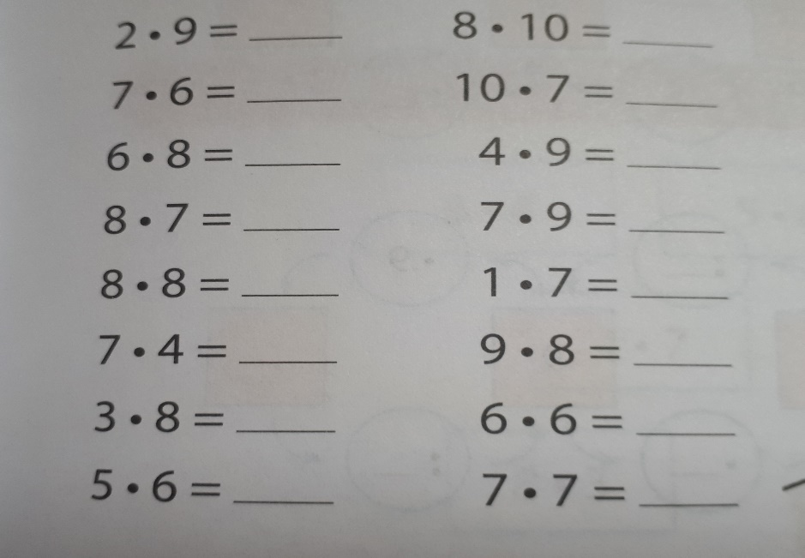

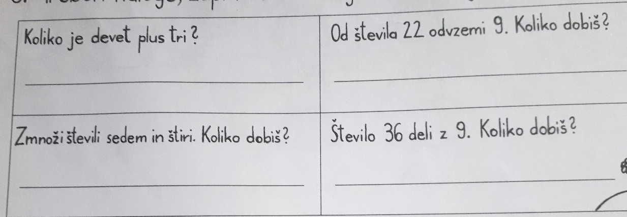

GLASBENA UMETNOST
Nauči se ljudsko pesem: Na planincah luštno biti. Spomni se, kaj pomeni ljudska glasba. V zvezek za glasbo napiši naslov pesmi in če želiš nariši risbo.
Dvakrat z miško na spodnjo ikono pa bi moralo takoj delovati. Spodaj pa je še povezava.
https://www.youtube.co/atch?v=m94hoepdURg

REŠITVE!
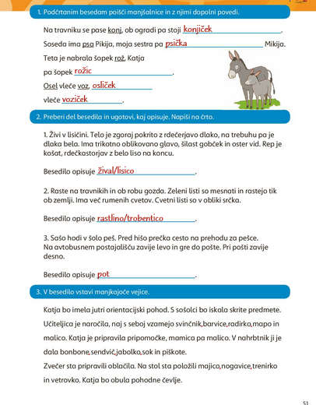

DA SE SPOMNIŠ! PO TEH DVEH NAPRAVAH SEM TE SPRAŠEVALA PRI SPOZNAVANJU OKOLJA.
